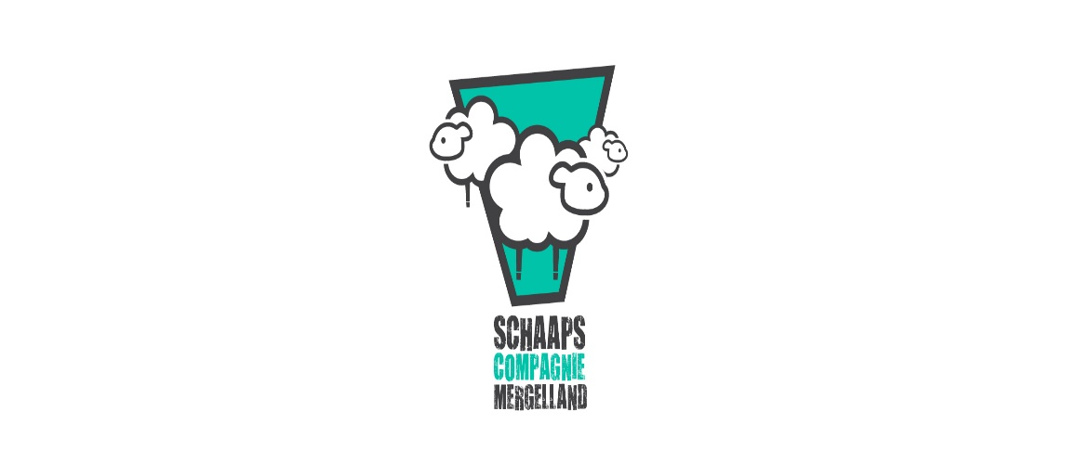

Jaarverslag 2021

De financiële situatie is ongewijzigd. Er is voor 2021 €0 subsidie binnengekomen. Door Corona hebben er geen lammetjesdagen kunnen plaatsvinden, is de open dag niet doorgegaan en hebben we ook aan het eind van het jaar niet gezamenlijk de schapen terug naar de stal kunnen brengen.
Vier keer is het bestuur, bestaande uit Anneke Suilen en Sacha Vos, in 2021 naar Eperheide gekomen voor overleg en om bijgepraat te worden door Janine. 2021 Is voor de schaapscompagnie wederom een moeilijke jaar gebleken net als voor veel andere sectoren, verenigingen en mensen. Daarom hebben we aan het eind van het jaar onze adoptanten een hart onder de riem willen steken en hebben aan hen een kerstkaart gestuurd om ze te bedanken voor hun steun.
Wederom een jaar om snel te vergeten. Wij hopen in 2022 nieuwe mogelijkheden te vinden om financiële middelen te vergaren.

